Java虚拟机调优

1. **常用的参数设置**

垃圾回收前后堆的情况：-XX:+PrintGC，只有遇到GC就会打印日志

结果输出：

[GC 7495K->320K(125952K), 0.0012730 secs]

[Full GC 320K->236K(125952K), 0.0096520 secs]

如果需要更详细的信息：-XX:+PrintGCDetails



更全面的堆信息：-XX:+PrintHeapAtGC

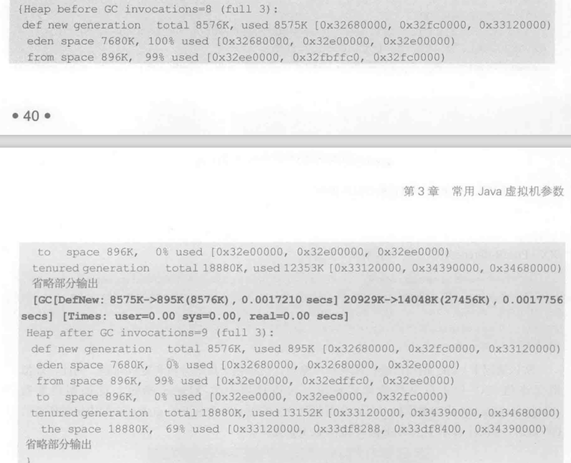

GC前后都有详细的输出日志

如果要分析GC发生的时间：-XX:+PrintGCTimeStamps，每次发生GC时，额外输出GC发生的时间，该输出时间是虚拟机启动后的时间偏移量

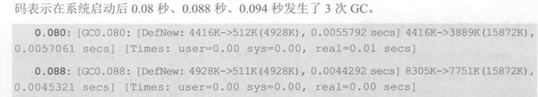

GC会引起应用程序停顿，如果需要关注应用程序的执行时间和停顿时间：

-XX:+PrintGCApplicationConcurrentTime:打印应用程序的执行时间

-XX:+PrintGCApplicationStoppedTime:打印由于GC应用程序停顿时间

想跟踪系统内的软引用、弱引用、虚引用、Finallize队列：-XX:+PrintReferenceGC

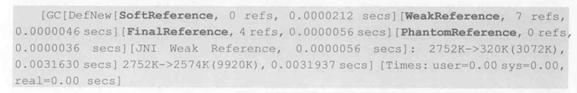

日志默认是在控制台输出，想输出日志到文件：-Xloggc:log/gc.log

跟踪类的加载和卸载：-XX:+TraceClassLoading , -XX:+TraceClassUnloading

可以查看动态加载和生成的类情况，其他类看jar就知道。



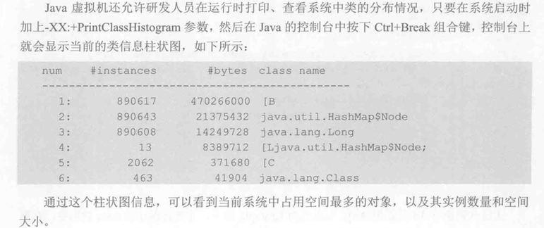

-XX:+PrintVMOptions:在程序运行时，打印虚拟机接受到的命令行显示参数

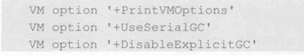

-XX:+PrintCommandLineFlags:打印传递给虚拟机的显式和隐式参数（注：显示参数是用户指定的，隐式参数不见得是通过命令行指定的，也可能是虚拟机启动时自行设定的）

-XX:+PrintFlagsFinal:查看系统的详细参数，打印所有的系统参数值。

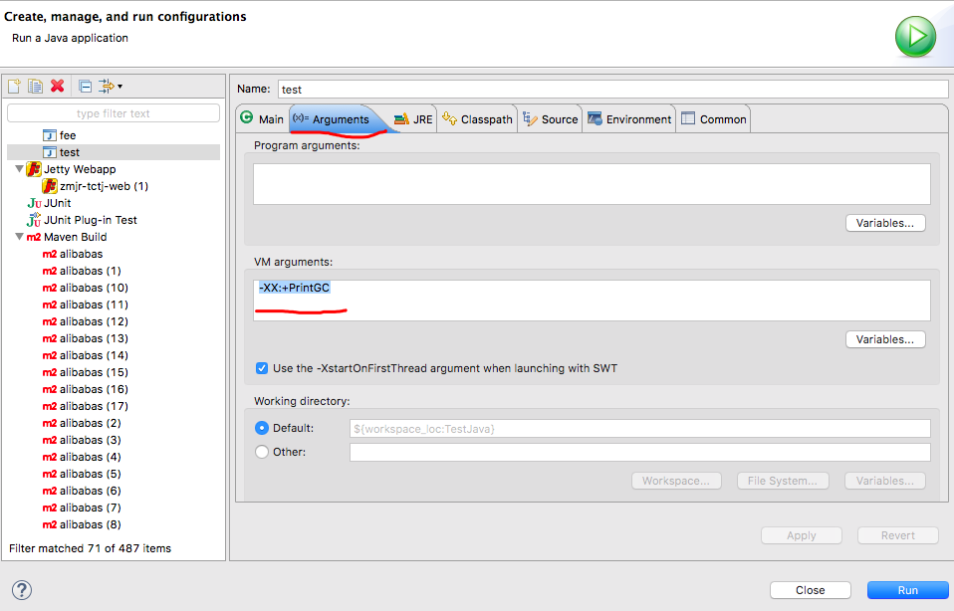

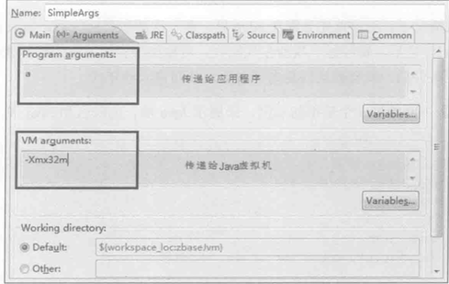

设置栈空间：-Xss128m，设置方法同上

设置堆内存：-Xmx32m

-Xmx32m指定最大堆

-Xmn1m 指定新生代大小

-XX:SurvivorRatio=2 设置新生代中eden空间和from/to之间的比例



-XX:NewRatio=2 :设置新生代和老年代的比例

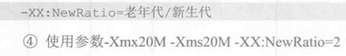

-XX:+HeapDumpOnOutOfMemoryError 内存溢出时导出整个堆信息OOM

常常配合使用的还有-XX:+HeapDumpPath 设置保存堆错误信息的路径，可以保存文件



java 1.6和1.7版本可以设置永久区大小

-XX:PermSize 设置初始永久区大小

-XX:MaxPermSize 设置最大永久区

Java1.8后没有永久区设置，取而代之的是元数据区

-XX:MaxMetaspaceSize 指定永久区最大可用值

-XX:+UseSerialGC 指定使用新生代串行收集器和老年代串行收集器，虚拟机在client模式下运行时，他是默认垃圾收集器

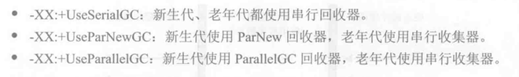

-XX:MaxTenuringThreshold=15 设置新生代eden在经过多少次GC晋升到老年代tenuring，默认一般为15次

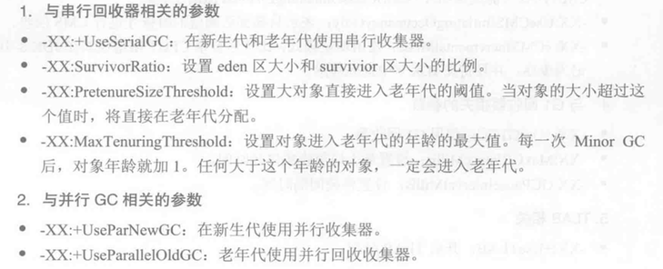

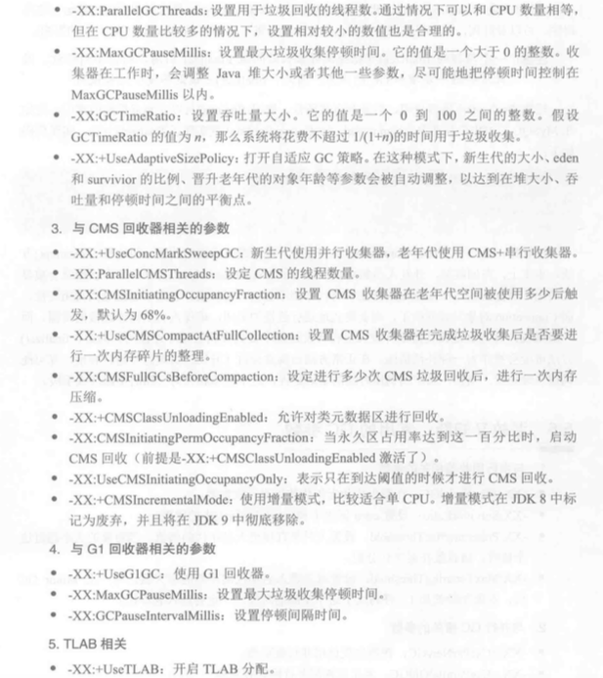

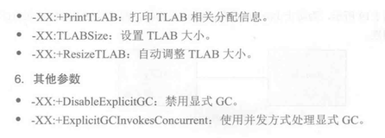

1. **虚拟机基本结构**

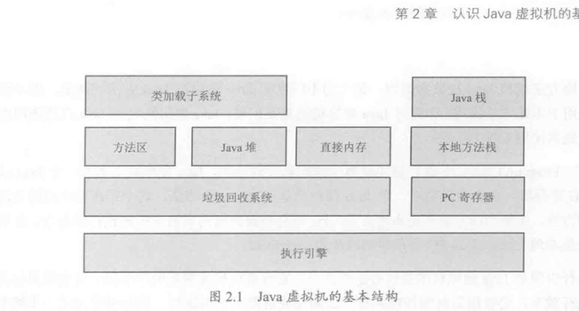

**2.1类加载子系统**

负责从文件系统或网络加载class信息，加载的类信息存放于一块称为方法区的内存空间

**2.2方法区**

类信息、运行时常量池信息，包括字符串字面量和数字常量

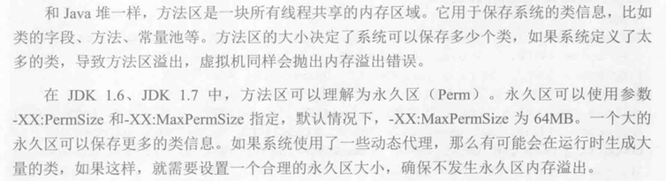

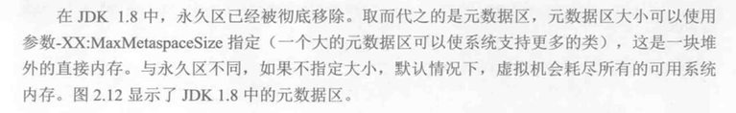

**2.3 Java堆**

在虚拟机启动时建立，几乎所有的Java对象实例（注：不是所有）都存放于该区域，堆空间是所有线程共享。自动被垃圾回收系统回收，不需要手动处理。堆空间是Java进程的重要组成部分，-Xms指定初始堆大小，-Xmx指定最大堆

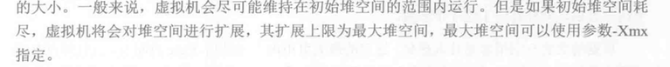



-Xmn可以设置新生代的大小，新生代大小一般设置为整个堆大小的1/3到1/4左右

注：尽可能将对象预留在新生代，减少老年代的GC的次数



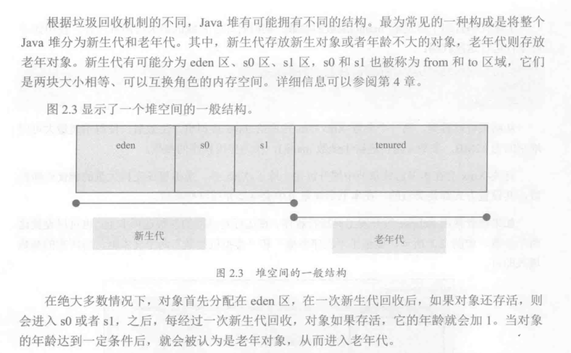



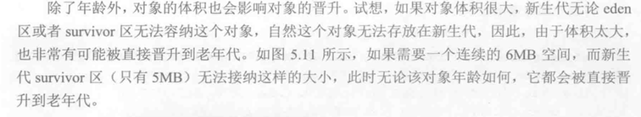

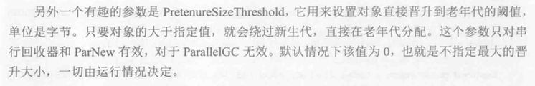

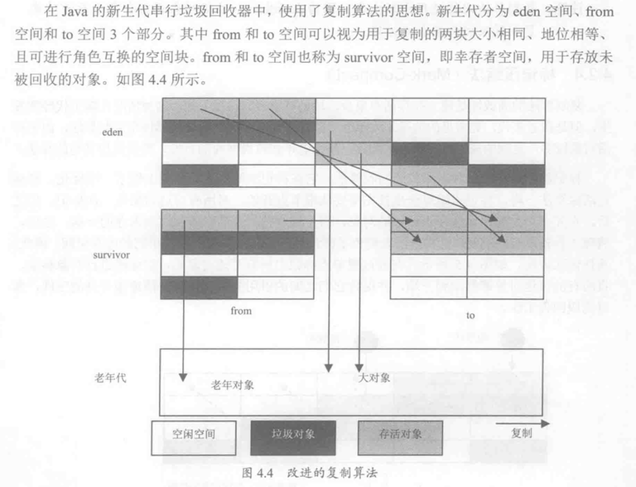

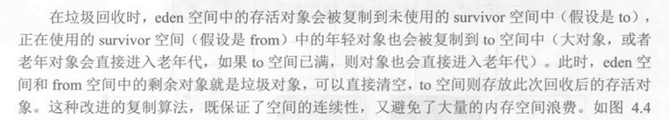

**2.3.1 TLAB线程本地分配缓存**



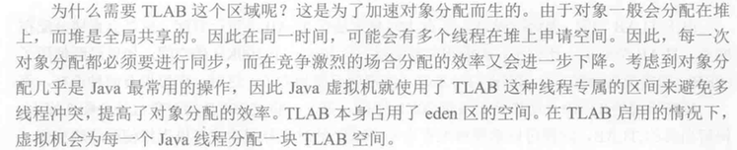



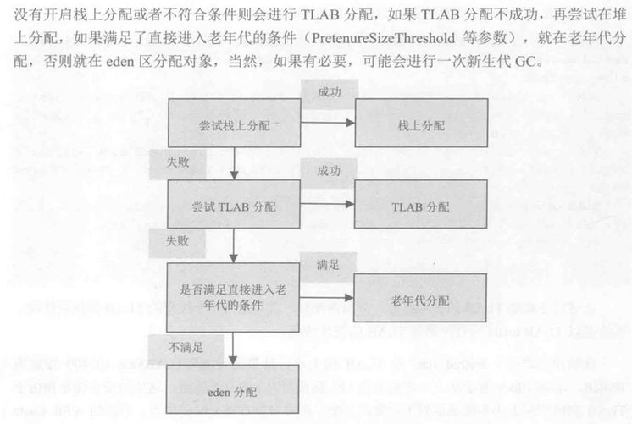

**2.4直接内存**

Java程序直接向系统申请的内存空间，访问速度优于Java堆，读写频繁的场合可以考虑使用直接内存，但是申请内存的时候，直接内存明显慢于堆内存（适于申请次数少，访问频繁的场合）。它的大小不受堆空间影响，只受限于计算机的内存大小。

最大可用直接内存：-XX:MaxDirectMemorySize 注：不设置，默认为最大堆空间即-Xmx

当直接内存使用量达到最大值时，就会触发GC

**2.5 Java栈**

每一个Java线程都有一个私有的Java栈，线程的Java栈在线程被创建的时候被创建。保存着帧信息、局部变量、方法参数。同时和Java方法的调用、返回密切相关。每次函数调用的数据都是通过Java栈传递的

栈大小配置：-Xss25m

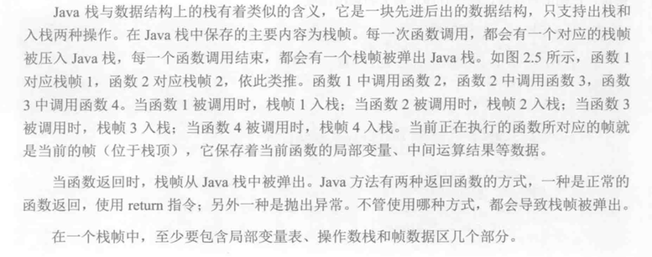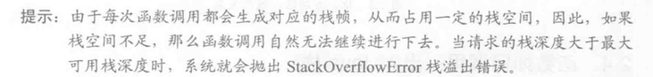

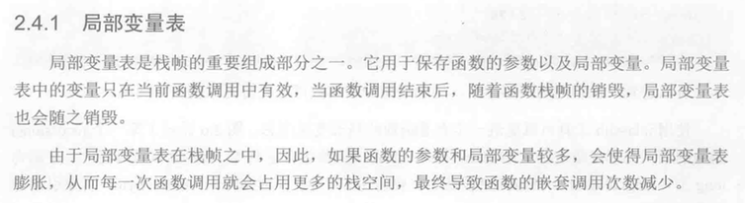

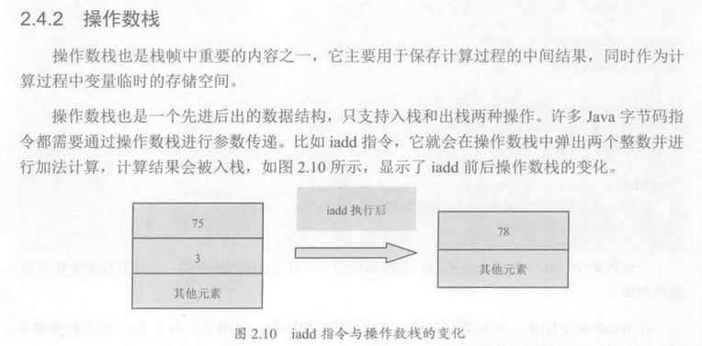

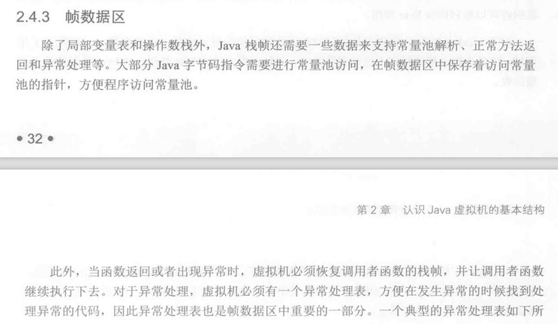

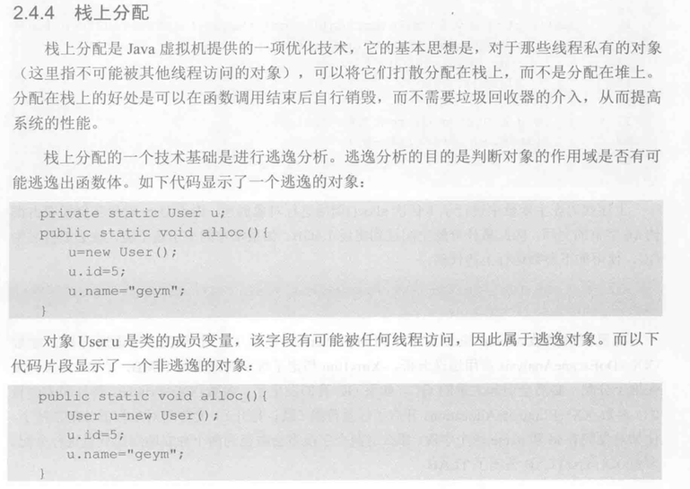

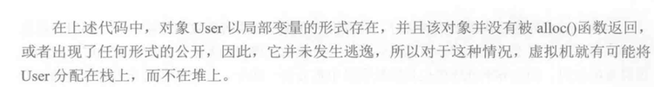

**2.6本地方法栈**

与Java栈十分相似，是调用本地方法的栈（注：本地方法大部分是用C语言编写，也就是Java底层的一些方法），Java可以直接调用本地方法。

**2.7 PC寄存器**

每个线程的私有空间，每个线程都有一个PC寄存器，Java线程执行方法的时候（当前方法），这个方法如果不是本地方法，PC寄存器就会指向当前正在被执行的指令，如果当前方法是本地方法，那么PC寄存器的值就是undefined

执行引擎：Java最核心组件之一，负责执行虚拟机的字节码

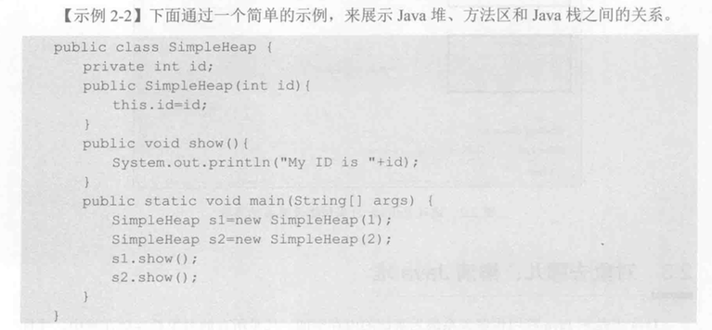

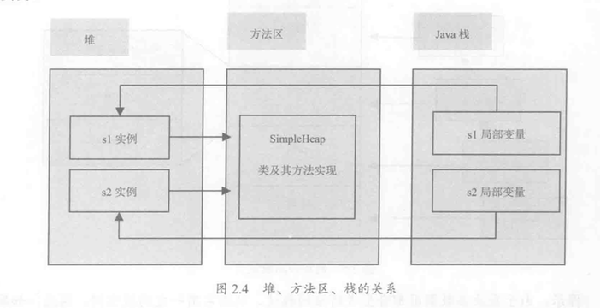

**2.8垃圾回收系统**

可以对方法区、堆、直接内存进行回收。

1. **虚拟机工作模式**

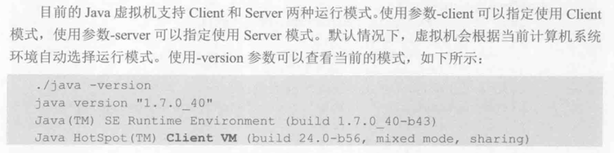

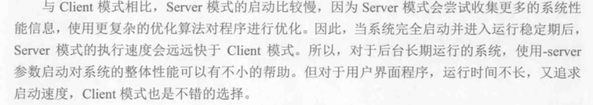

查看server和client下的参数情况，-XX:+PrintFlagsFinal

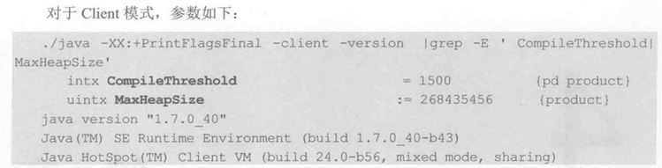

1. **垃圾回收概念与算法**

GC垃圾标准：特指存在于内存中，不会再被使用的对象

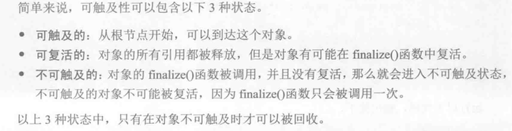

所以不要用finalize进行资源释放，因为它可能复活不必要的对象，推荐使用try…catch…finally

**引用类型：**

**强引用：**





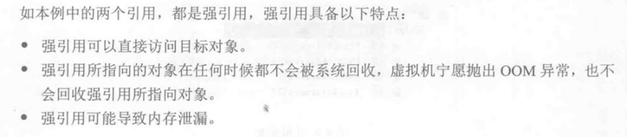

**软引用：**

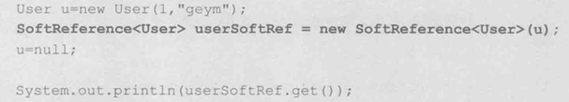



**弱引用：**

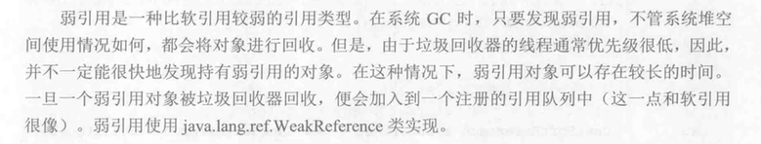

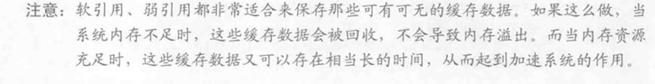

**虚引用：**



**垃圾回收时的停顿现象:**



**注：**新生代设置太小，则新生代GC会很频繁，新生代单次GC时间短，老年代单次GC时间比较长，总体GC较长。如果新生代设置大，则GC次数少，但是GC时复制算法会复制大量对象，单次时间变长，频次变低，总体GC时间缩短。

**4.1 引用计数法**

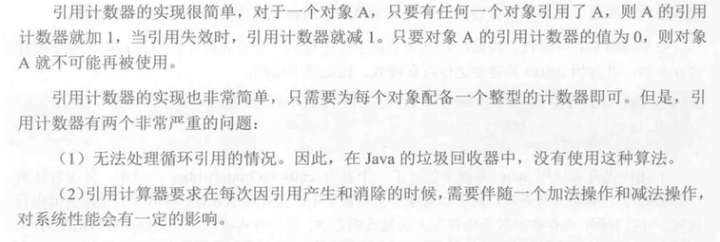

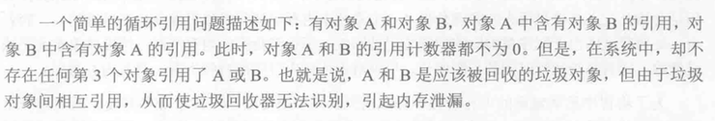

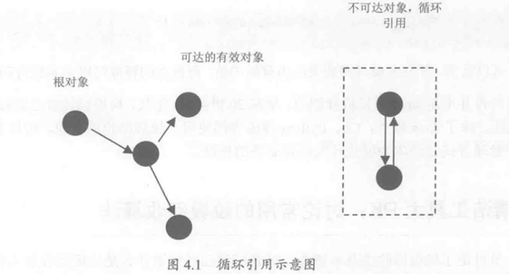

**4.2 标记清除法**

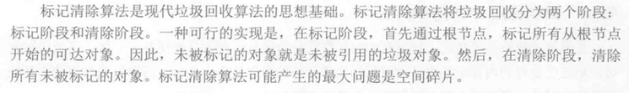

**注：不连续内存空间的工作效率低于连续的内存空间**

* 1. **复制算法**

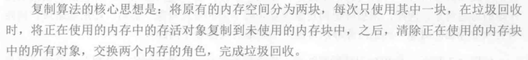

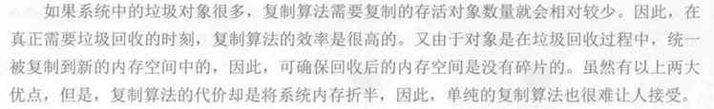

Java堆垃圾回收就利用了改进过后的复制算法

复制算法适用于新生代

* 1. **标记压缩法**



**适用于老年代回收**

* 1. **分代算法**

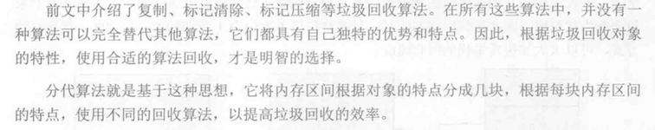

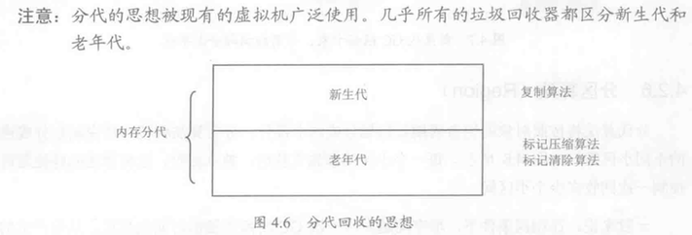

* 1. **分区算法**

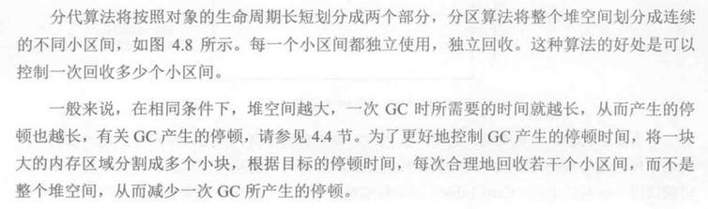

1. **垃圾收集器**

**5.1串行垃圾回收器**

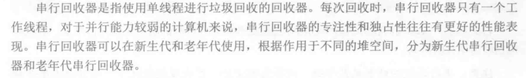

**5.2并行垃圾回收器**



**5.3新生代ParNew回收器**

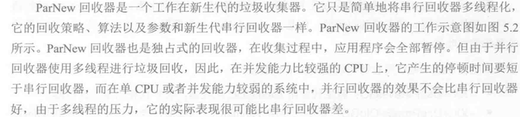



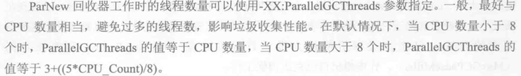

**5.4新生代ParallelGC回收器**



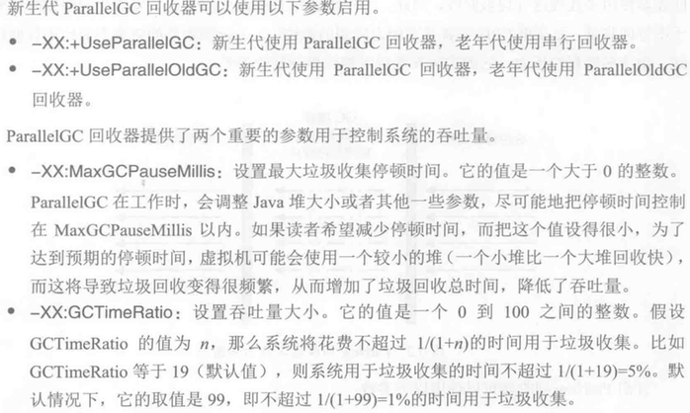

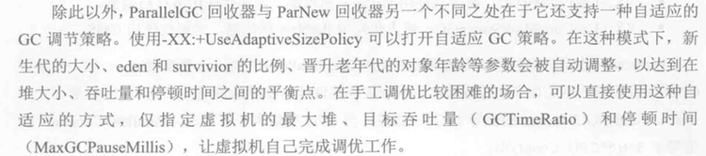

**5.5老年代ParallelOldGC回收器**

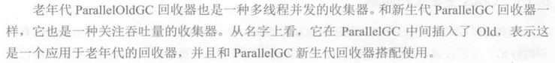

**5.6 CMS回收器**

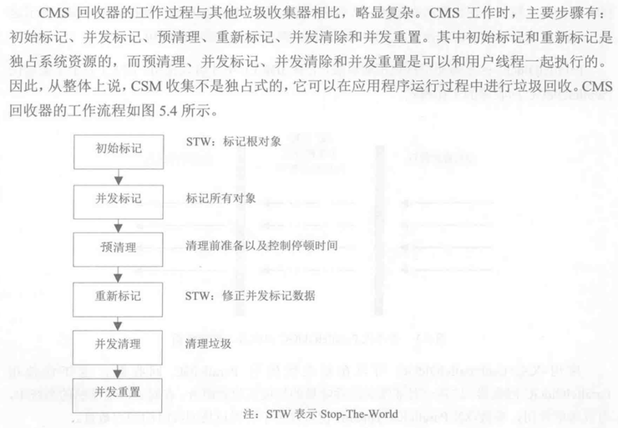







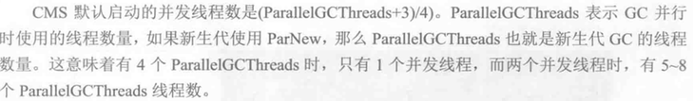

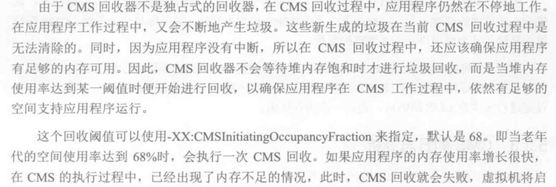





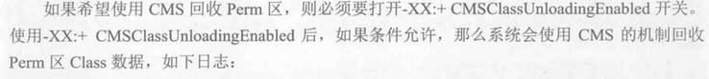

**5.7 G1回收器**

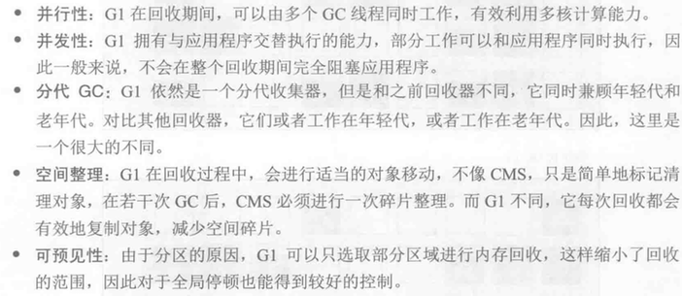

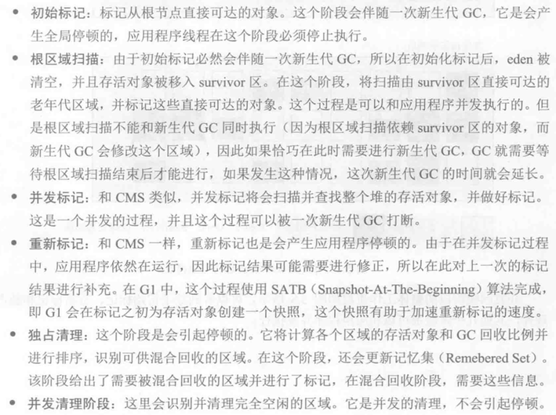

**注：**

1. **禁用System.gc()，它是对垃圾进行full GC，不建议手动GC，应该让系统自己GC。使用-XX:-+DisableExplicitGC 可以禁用System.GC().**
2. **使用System.GC()时，默认是不进行并发方式回收，只有打开ExplicitGCInvokesConcurrent时才会并发。-XX:+ ExplicitGCInvokesConcurrent**
3. **Apache JMeter性能测试**
4. **分析Java堆**

**7.1 堆溢出**

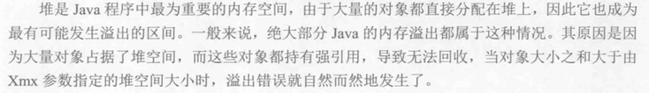

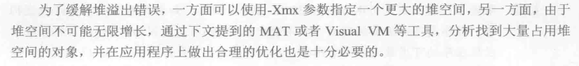

**7.2 直接内存溢出**



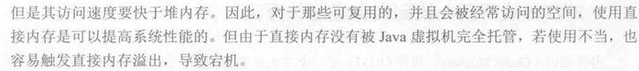

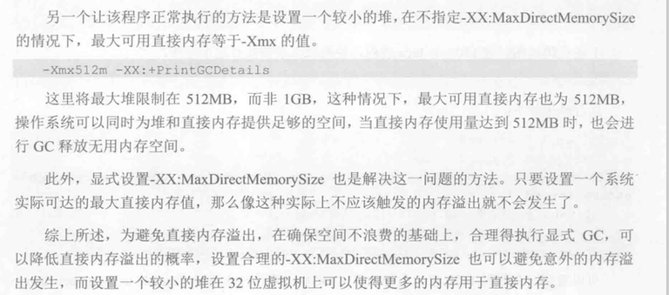

* 1. **过多线程导致oom**



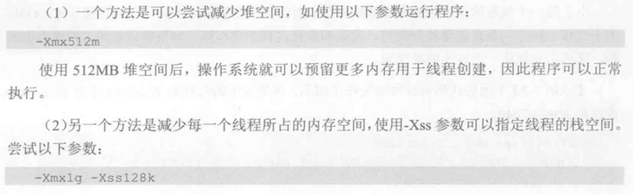

* 1. **永久区溢出**



**解决方法：**

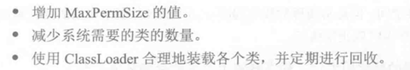

* 1. **GC效率低下引起的OOM**

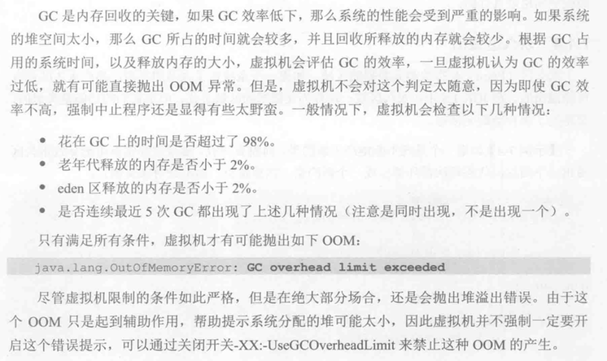

* 1. **String内存泄露**

**String特点：**

1. 不变性

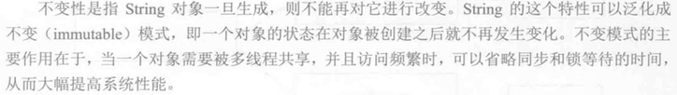

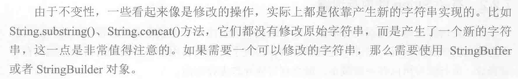

1. 针对常量池的优化

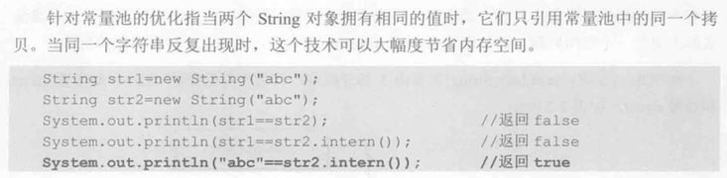

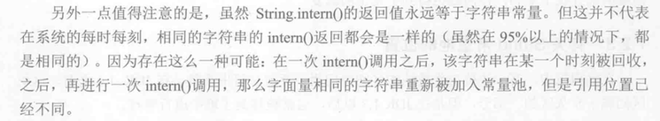

1. 类的final定义

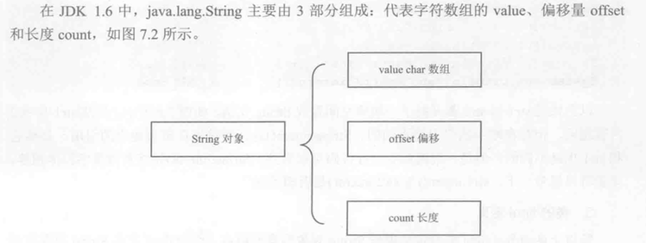



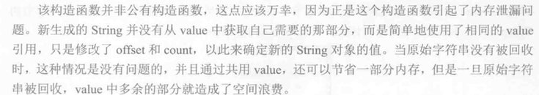

1. **线程死锁分析**

**方法1：jconsole**

Jconsole是JDK自带的图形化界面工具，使用JDK给我们的的工具JConsole，可以通过打开cmd然后输入jconsole打开。

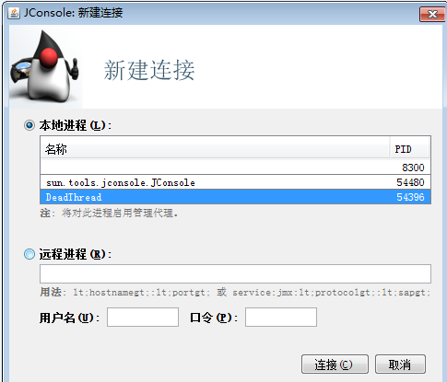

连接到需要查看的进程。

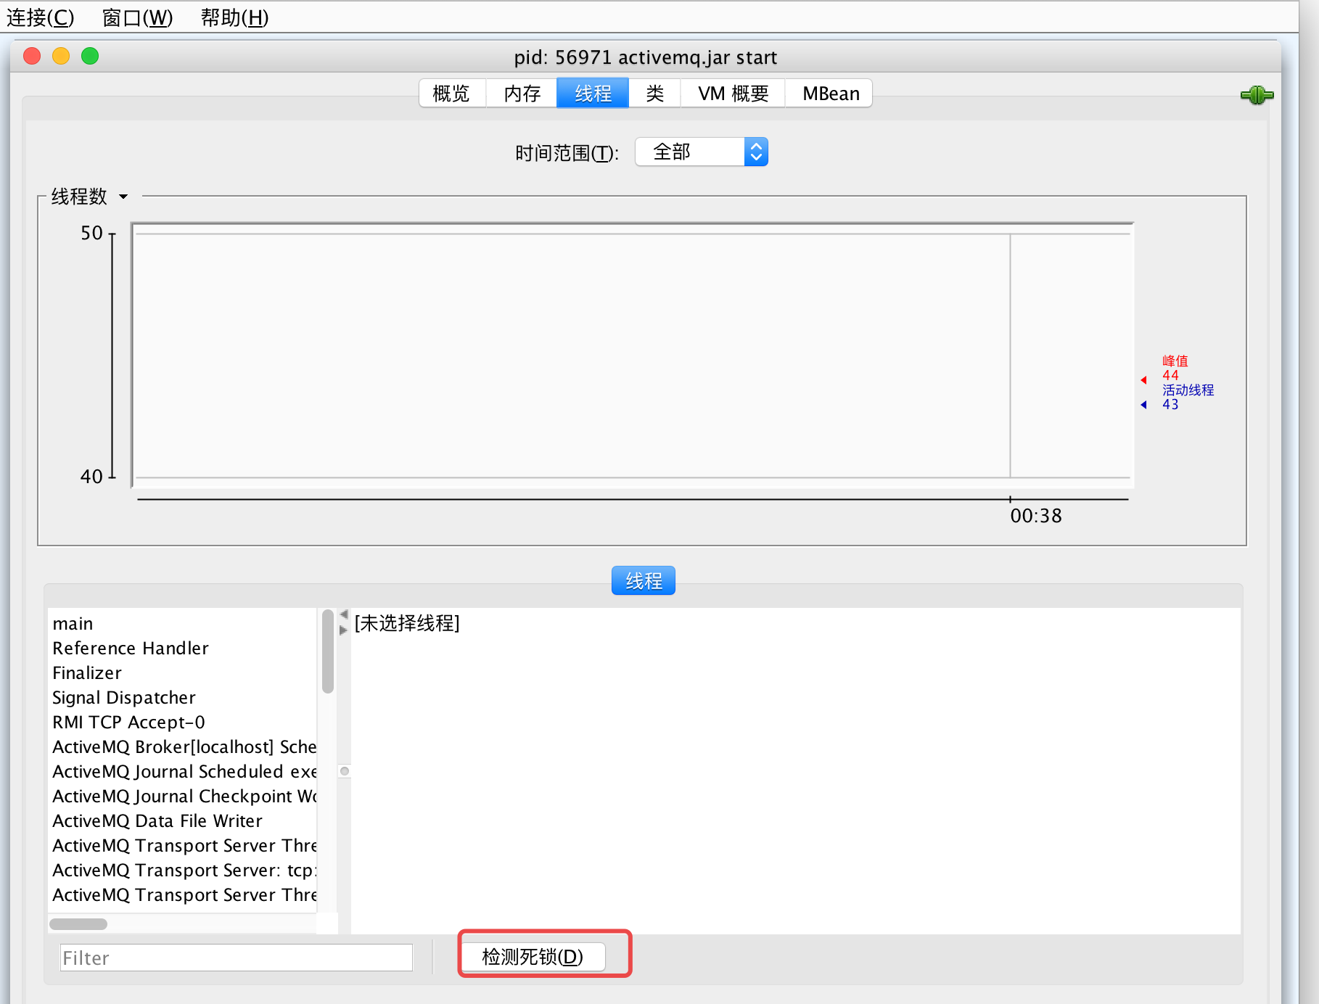

打开线程选项卡，然后点击左下角的“检测死锁” 。

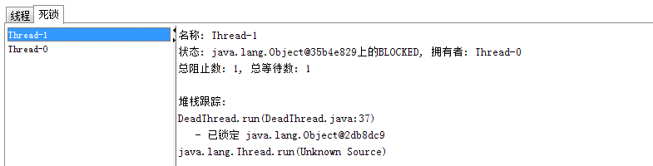

jconsole就会给我们检测出该线程中造成死锁的线程，点击选中即可查看详情。

1. **aa**